WYBORY PRZEWODNICZĄCEGO SAMORZĄDU STUDENCKIEGO



ul. Kokoszków 71 34-400 Nowy Targ

Kontakt do kandydata
e-mail: 10845@eppuz.edu.pl

NOWY TARG 2021

KIM JEST ?

Lat 23, student na kierunku Rachunkowość i Analityka Ekonomiczna, absolwent studiów licencjackich na kierunku Finanse i Rachunkowość.

Czym wyróżnia się z pośród innych kandydatów?
Jest:
- członkiem Rady Podhalańskiego - Ośrodka Nauk Ekonomicznych
- Przewodniczącym Rady Sołeckiej wsi - Kościelisko
- najmłodszym Przewodnikiem - Tatrzańskim
- instruktorem i ratownikiem narciarskim
- osobą ambitną, kreatywną i aktywną, - której zależy na integracji studentów, - a także realizacji ich potrzeb oraz na - rozwoju Uczelni.
WSPÓLNIE DLA UCZELNI

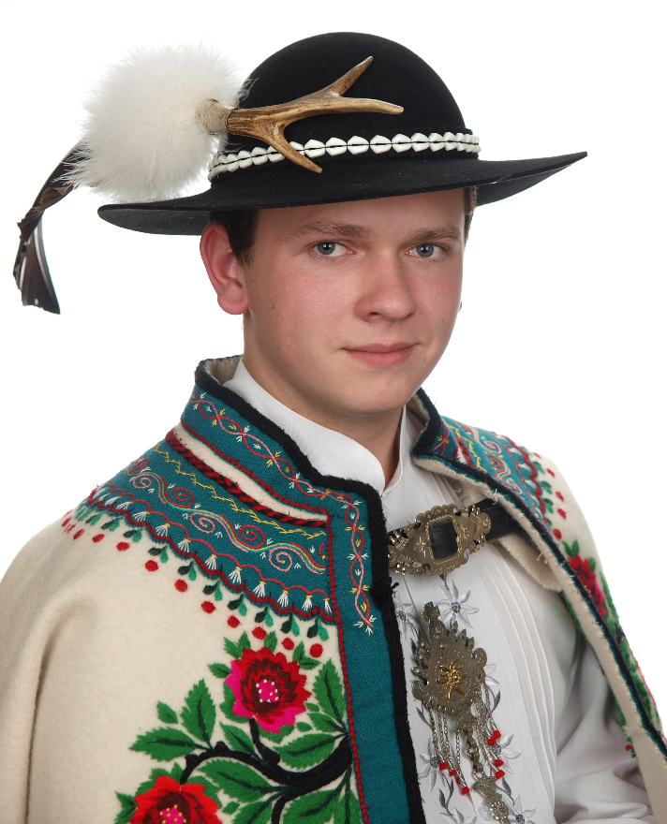

Jako Przewodniczący Samorządu Studenckiego chciałbym przede wszystkim sprawdzić się na czterech płaszczyznach:

- pierwszą z nich są sprawy studenckie, które są dla mnie najważniejsze.
Reprezentowałbym interesy wszystkich Studentów w rozmowach z Władzami Uczelni. Chciałbym przede wszystkim wsłuchać się w ich inicjatywy i sprawić by Uczelnia była miejscem, gdzie można realizować swoje pasje, rozwijać się i dobrze się bawić.

- drugą jest dydaktyka.
Studenci wybierają przewodniczącego, żeby ich reprezentował, w związku z tym razem z Samorządem Studenckim chciałbym brać udział w pracach nad programami studiów. Wspólnie z Prezydium i Władzami uczelni wprowadzać zmiany w regulaminach i sposobach prowadzenia zajęć, aby nam wszystkim pracowało się lepiej. Chciałbym też aby każdy kierunek miał możliwość wyboru trybu nauczania (dzienny, wieczorowy i zaoczny).
- trzecią płaszczyzną jest funkcja - reprezentacyjna.
Jako pierwszy przewodniczący w historii naszej uczelni chciałbym ją reprezentować na ogólnopolskich zjazdach samorządów studenckich organizowanych przez Samorząd Studentów Rzeczpospolitej. Moim marzeniem jest, aby nasza Uczelnia organizowała różne akcje i konferencje, dzięki którym byłaby ona bardziej znana i doceniana.

- ostatnią jest szeroko rozumiana rozrywka. Zatroszczyłbym się o integrację, ponieważ Studenci dzisiaj bardzo mało angażują się w życie na Uczelni, wolą integrować się raczej poza nią. Dlaczego? Odpowiedź jest prosta, bo na Uczelni nie ma do tego warunków. Mam kilka pomysłów by to zmienić.

RAZEM MOŻEMY WIĘCEJ ! ! !
Moje propozycje:
- Bale: tematyczne, półmetek, bal magistra
- Wieczory kinowe, zimą na auli latem na zewnątrz
- Wycieczki integracyjne w Tatry, które jako - Przewodnik Tatrzański mogę organizować
- Studenckie grillowanie (festyn dla studentów)
- Nowa strona internetowa dla Studentów
- Nowa tablica ogłoszeń
- Organizacje darmowych kursów i szkoleń
- Spotkania z praktykiem dla różnych instytutów
- Reaktywacja Radia Studenckiego Fala Podhala
- Kawiarnia prowadzona przez studentów, która - pełniłaby też funkcję klubu studenckiego
- Food Truck prowadzony przez Studentów
- Konkursy tematyczne z nagrodami rzeczowymi
- Usprawnienie działalności kół naukowych
- Organizacja turniejów sportowych
- Stół do ping-ponga i do bilardu
- Będę wnioskował o zniżki dla studentów - w obiektach rekreacyjnych na terenie Podhala
- Będę wnioskował o lepszy transport zbiorowy - pomiędzy Kokoszkowem, a dworcem
- I wszystko, co poprawi jakość życia studenckiego

